# A New Model for Learning in Graph Domains

## 简介

首次提出了图神经网络的构想，参考了循环神经网络。

## 图的定义与表示

一个图由三部分构成：节点集合N，边集合E，节点的label或者说是属性向量集合L。

## 训练数据格式

格式：

一条训练数据也由三部分构成，图G，图中某个节点，该节点对应的target，也就是这条数据的标签。

target根据具体的问题拥有不同的格式，比如分类问题可能就是0/1，或者独热码；回归问题可能就是一个数值。

## 模型的计算

模型的最终目的就是根据，计算出一个，使得尽量的接近真实的标签。

具体的计算过程又分为两部分，一部分可以理解为特征提取，计算出一个特征向量；另外一部分就是比较常见的分类和回归模型，通过特征向量计算得到。

分解后的计算公式如下：

## 特征向量计算

i节点的特征向量两种计算方式：

其中：

是节点i的属性向量

是i的邻居节点的特征向量

是i的邻居节点的属性向量。

这种方式单独计算了节点i与每个邻居节点之间的信息，然后综合起来。

## 优化学习方式

通过多次的迭代学习之后，趋近于，也就是说特征向量的计算趋于平稳。

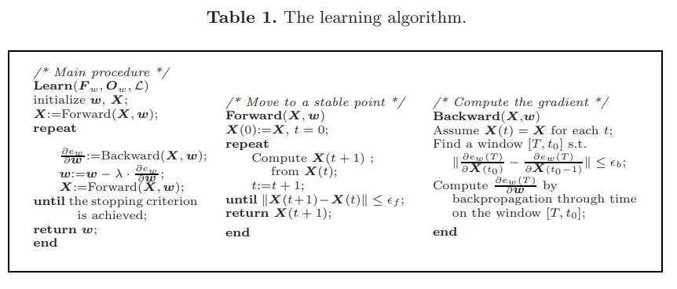

流程：

初始化参数w和状态变量X

前向迭代计算至X趋于稳定

重复：

反向传播，计算梯度

更新参数w

重新进行前向迭代计算，至X趋于稳定

直到：达到停止条件

与传统的神经网络的学习算法只差在 前向迭代计算使X趋于稳定 这一步。

如下图，每个节点的特征向量x的计算都需要依赖于其所有连接节点的特征向量。

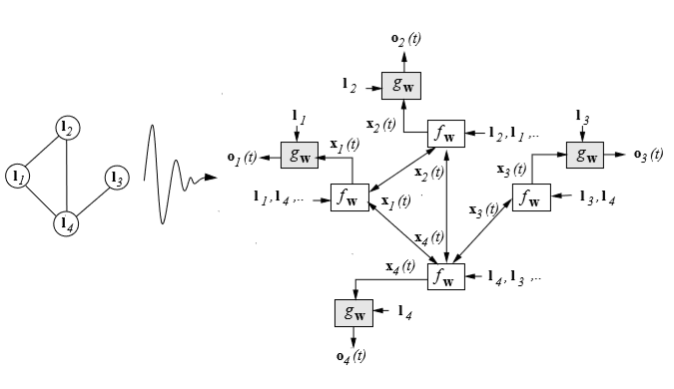

## 学习算法

# Graph Neural Networks for Ranking Web Pages

## 简介

将图神经网络应用于网页排名问题，网页代表节点，网页间的引用代表边。

## 扩展

提出一种具体的计算公式：

是前向传播网络，输入是s+n维数据，输出是s维

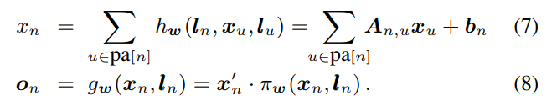

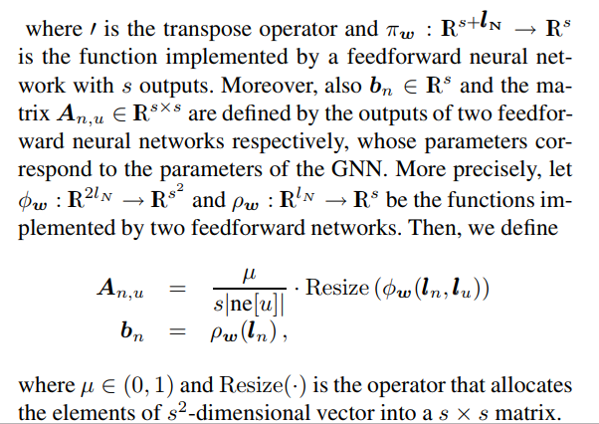

# GATED GRAPH SEQUENCE NEURAL NETWORKS

## 简介

参考RNN，设计了一种门控序列图神经网络，用于解决输出是一组序列，而不是简单的分类问题的图结构数据问题。

比如获取一个图中的最短路径问题。

## 参数说明

在本文中节点的特征向量用h表示，x表示节点的annotations (说明，或者说注释)。

比如给定一个图，判定从节点a到节点b是否可达，那么就可以设置.

根据之前的论文我们知道，在学习的过程中是需要不断计算节点的特征向量h，直至其趋于稳定。在之前的论文中，特征向量h的初始化并不是很重要。

但在本论文中，为了适应上述这种任务，节点的状态向量h要根据其注释说明x来初始化。比如，直接进行填0扩充至相应维度。

## 传播模型

之前的论文中，节点特征变量是通过迭代计算一个多项式直至其结果稳定。本论文中提出了一种类似于RNN的迭代计算方式，来实现Forward()的功能，计算出节点趋于稳定状态下的特征变量h。

具体公式如下：

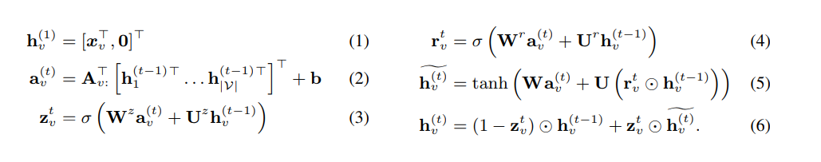

1. 根据注释初始化节点的特征变量h
2. 计算更新和重置门控单元(update and reset gates)z和r
3. 计算新的特征变量h直至达到稳定状态

## 输出模型

输出模型有很多种，都是根据最终节点的状态变量计算的。

比如只是输出每个节点的分数，可以采用以下模型：



这和之前论文中介绍的差不多，不过没有label，用的是注释x。

GG-NN模型

对于针对整个图产生一个整体的输出序列问题，可以采用以下模型：

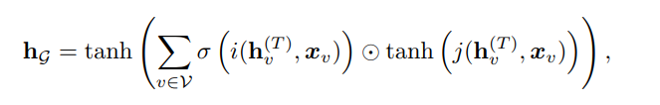

其中i和j是两个神经网络，i神经网络可以理解为提取图中与任务相关的节点，j神经网络可以理解为提取图中各节点的特征。两者结合就是从图中提取出的和任务相关的节点产生的结果。

## GGS-NN模型

结合3.3和3.4两节的计算方式，定义以下几个参数：

输出的序列：

第k次循环计算时节点的annotations： (n个节点)

第k次循环计算时节点状态变量：

是两个GG-NN模型网络，分别用于计算输出和更新节点的annotations

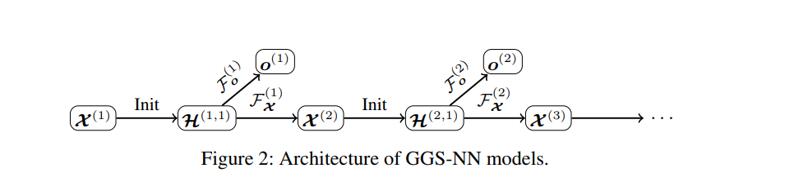

我理解的计算流程：

1. 首先根据初始化
2. 根据计算出文档状态下的
3. 网络根据计算出
4. 网络根据计算出